Presseinformation

Elektrisierend: LR 1160.1 unplugged

⸺
„Unplugged“ steht bei Liebherr für batteriebetriebene Geräte. Mit dem Raupenkran LR 1160.1 unplugged wird die Serie um ein neues Modell erweitert. Der Kran hat eine Traglast von 160 t und elektrisiert erste Kunden mit sanften Tönen und einem intelligenten Sicherheitskonzept.
Nenzing (Österreich), 3. März 2022 – Der LR 1160.1 unplugged gehört zu den ersten Raupenkranen der Welt, die mit Batterie betrieben werden. Das elektrohydraulische Antriebsdesign hat dieselben Leistungsdaten wie die konventionelle Ausführung. Beide Versionen werden in derselben Art und Weise bedient, was für den Fahrer besonders angenehm ist, wenn er häufig zwischen Geräten wechseln muss.
Ein herausragendes Merkmal der Unplugged-Geräte ist „Zero Emission“. Sie verursachen keine Abgase und sind sehr leise. Damit treffen sie besonders in lärmempfindlichen Regionen den richtigen Ton und finden Anklang bei Baustellenpersonal und Anwohnern.
Die lauteste Stimme: Stille
Im Leerlauf entspricht der Schalldruckpegel von drei Unplugged-Raupenkranen, die jeweils in einer Entfernung von 16 m stehen, einer normalen Unterhaltung auf der Baustelle in 1 m Entfernung. Das entspricht einem Wert von nur 60 dB(A). Wenn berücksichtigt wird, dass ein Raupenkran 60 % der Zeit auf der Baustelle im Leerlauf ist, so ist dieser geringe Geräuschpegel ein Vorteil mit großer Stimmkraft.
Den Stecker ziehen: unplugged
Der LR 1160.1 unplugged kann sowohl mit Kabel als auch ohne betrieben werden, also: unplugged. Die Kapazität des Akkus ist für einen Hebebetrieb von 8 Stunden ausgelegt. Der Kran kann während der Arbeit an einem konventionellen Elektroanschluss mit 63 A uneingeschränkt betrieben oder binnen 4,5 Stunden geladen werden. Eine Schnellladung mit 125 A ist in nur 2,5 Stunden möglich.
Höchste Sicherheit
Die Designer des Krans legten viel Wert auf das Sicherheitskonzept. Wie die gesamte Raupenkran-Serie der Liebherr-Werk Nenzing GmbH verfügt der LR 1160.1 unplugged über alle etablierten Assistenzsysteme für die sichere Bedienung.
Das neueste Feature des LR 1160.1 unplugged ist die „Gradient Travel Aid“ für eine sichere Überwindung von Hängen (Neigungsfahrten). Das Steuerungssystem des Krans berechnet automatisch den Schwerpunkt und warnt den Fahrer, bevor er den sicheren Bereich verlässt. Der Bediener erhält während der Fahrt jederzeit Informationen über die zulässige und tatsächliche Steigung und über den Gesamtschwerpunkt des Krans. Bei Bedarf kann der Auslegerwinkel so geändert werden, dass die Maschine im sicheren Bereich bleibt.
Die „Bodendruckanzeige“ berechnet den aktuellen Bodendruck der Maschine und vergleicht diesen mit vorgegebenen Sicherheitsgrenzwerten der jeweiligen Baustelle. So weiß der Geräteführer zu jeder Zeit, ob er sich in einem kritischen Bereich befindet oder sich einem solchen annähert.
Der „Boom Up-and-Down Assistant“ zeigt im Ablege- oder Aufrichtbetrieb die Annäherung des Krans an die Kipplinie an und stoppt automatisch, bevor sich der Kranführer unbeabsichtigt in eine unsichere Position manövriert.
Erster Einsatz: Großbritannien
Die ersten drei LR 1160.1 unplugged lieferte die Liebherr-Werk Nenzing GmbH nach Großbritannien. Select Plant Hire Company Ltd. verfolgt das Ziel, immer mehr Zero-Emission-Baustellen umzusetzen und hat für 2022 sogar drei weitere LR 1160.1 unplugged als Investition geplant.
Select setzte bereits bei der Markteinführung auf den weltweit ersten batteriebetriebenen Raupenkran, den LR 1250.1 unplugged. Das Unternehmen hat immer versucht, die Branche mit Kranen neuester Technologien anzuführen. Mit der Unplugged-Serie wird das Potenzial der Raupenkrane Wirklichkeit, auch als elektrische Version bestens zu funktionieren. Damit wird die bestmögliche Kombination von Kundennutzen, Umweltverträglichkeit und Effizienz erreicht.
Die Unplugged-Version des Krans ist am blauen Farbakzent am Oberwagen – dem unverwechselbaren „Signature Look“ – zu erkennen.

https://www.liebherr.com/de/deu/produkte/mobil-und-raupenkrane/raupenkrane/lr-raupenkrane/technologien/kransteuerung-und-assistenzsysteme.html

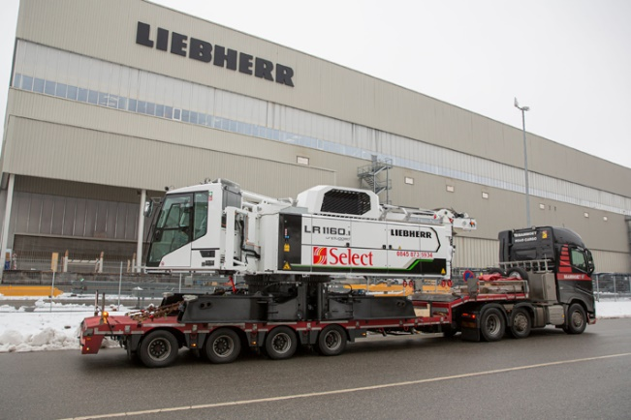
Bilder

liebherr-lr-1160-unplugged-1.jpg
Der erste LR 1160.1 unplugged verlässt das Liebherr-Werk in Nenzing.
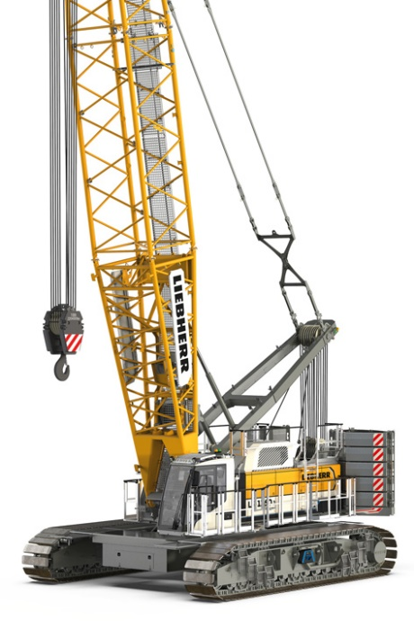
liebherr-lr-1160-unplugged-2.jpg
Der LR 1160.1 unplugged im neuen Design.

Kontakt
Gregor Grießer
Strategisches Marketing und Kommunikation
E-Mail: gregor.griesser@liebherr.com
Wolfgang Pfister
Leiter Strategisches Marketing und Kommunikation
Tel.: +43 50809 41444
E-Mail: wolfgang.pfister@liebherr.com

Veröffentlicht von
Liebherr-Werk Nenzing GmbH
Nenzing / Österreich
www.liebherr.com

